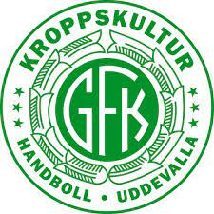

- Träning / Match
Bollar skall med till träning
Duscha efter träningarna
Är man skadad, så kommer man ombytt. Eller stannar hemma.
Tisdagsträningarna, ev två timmars träning mån onsdag istället med löpning 30 min
Vi tränar inte i Matchkläder
Vi kommer åka med två avbytare till matcherna, alla kommer få spela lika mycket.
Fördelning så att man spelar lika många hemma som bortamatcher.
Vi åker gemensamt till matcherna
Sekretariat Matcher och kiosk

- Försäljning Ekonomi
Lagkassan har vi 51000:-
Försäljning kakor strumpor etc. Rebecca är ansvarig
Medlemsavgift vet vi inte ännu
Kropps ekonomi är mycket bra
Måltipset kör vi i år med
Vid betalning av cuper lotter etc vill vi ha in pengar på bankgiro och inte på Swish

- Laget.se
Frågor? Vi läser alla inlägg men svarar inte alltid
- Junicupen
Vi behöver en Junicupsansvarig
- Jourschema
Vecka 46 Ligger inget just nu
Vecka 8 Två matcher i Agneberg kiosk

- Cuper 2021/2022
Skadevi Cup Skövde 4-7 November
Hallbybollen Jönköping 6-8 Januari

